ПАМЯТКА ДЛЯ РОДИТЕЛЕЙ

В чем опасность отсутствия у вашего ребенка профилактических прививок

Уважаемые родители!
Вы должны это знать! В России действует Календарь профилактических прививок, которые могут защитить вашего ребенка от серьезных заболеваний.
При отказе от прививок инфекции, против которых проводится иммунизация, несут прямую угрозу жизни и здоровью вашего ребенка. Вот самые яркие примеры.

Полиомиелит (или детский паралич)


Острое инфекционное заболевание, поражает центральную нервную систе-

му, в первую очередь спинной мозг. Заболевание приводит к развитию параличей, которые грозят заболевшему ребенку инвалидностью.

Острый гепатит В


Если ребенок в раннем возрасте переносит вирусный гепатит В, в 50–90 про-

центах случаев болезнь переходит в хроническую форму. Хроническая форма гепа- тита B приводит к циррозу печени и первичному раку печени. Чем младше возраст, в котором происходит инфицирование, тем выше вероятность стать хроническим носителем.

Коклюш


Инфекционное заболевание дыхательных путей. Серьезное осложнение –

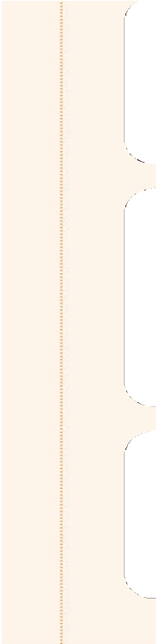энцефалопатия, которая может привести к смерти или оставить после себя стойкие повреждения, глухоту или эпилептические приступы.

Туберкулез


Заболевание поражает легкие и бронхи, но возможно поражение и других

органов.

Дифтерия


Острое инфекционное заболевание. Характеризуется токсическим поражени-

ем организма, преимущественно сердечно-сосудистой и нервной системы, а также местным воспалительным процессом.

Столбняк


Поражает нервную систему. Уровень смертности от столбняка очень высокий

из-за паралича дыхания и сердечной мышцы.

Корь


Заболевание может вызвать отит, энцефалит и пневмонию, которая не подда-

ется лечению антибиотиками. Риск тяжелых осложнений и смерти особенно велик у маленьких детей.

Эпидемический паротит (свинка)


Заболевание может осложняться серозным менингитом, в отдельных случаях

воспалением поджелудочной железы. Свинка – одна из причин развития мужского иженского бесплодия.

Когда вы отказываетесь от прививок, вы лишаете защиты своего ребенка, подвергаете опасности других детей и способствуете распространению инфекционных заболеваний!

